Создадим связи в моделях

При обращении к посту, тегу, категории в адресной строке мы должны увидеть транслит поля title

Для более удобного отображения установим специальное расширение sluggable

<https://github.com/cviebrock/eloquent-sluggable>

1. Введите в командную строку команду

composer require cviebrock/eloquent-sluggable

2. Создадим связи в моделях

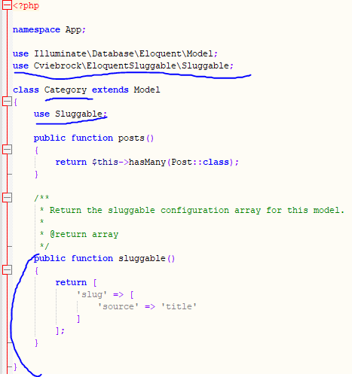

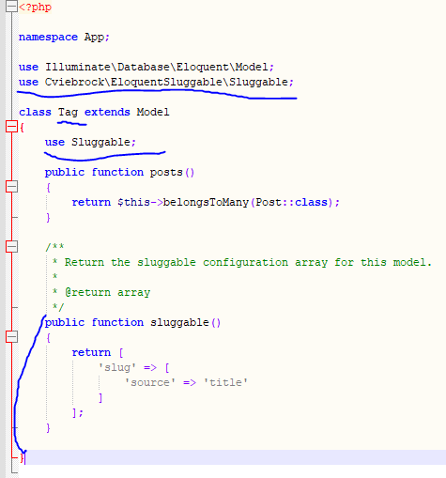

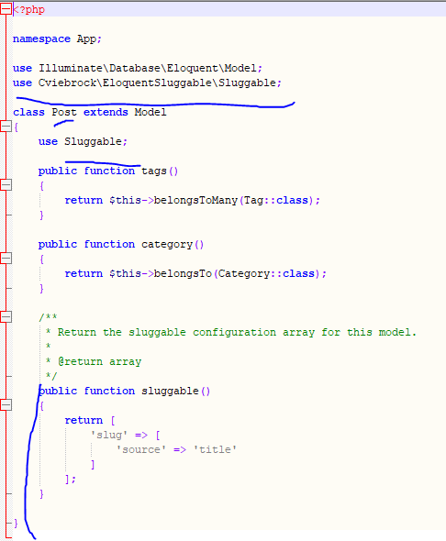

3. Проверьте работу, например, создадим тег в методе index MainController

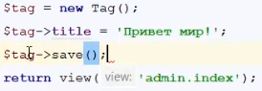

Перезагрузите страницу и проверьте, чтобы создался тег и его транслит